Opracowała: Alina Pawelec
Dane kontaktowe: tel. 508107535
e-mail: alapawelec@wp.pl

Technologia gastronomiczna z towaroznawstwem
klasa III B. sz. I stopnia
data realizacji: 18.05.2020

Temat: Potrawy z mięsa gotowanego.

Zadania do wykonania:
- Przeczytaj tekst z podręcznika ze stron 157-160 (załącznik nr 1).
- Przepisz do zeszyty zasady obróbki wstępnej (1-6).
- Napisz, jakie znasz potrawy z mięsa gotowanego.
- Podaj recepturę na jedną dowolną potrawę z mięsa gotowanego (skład i sposób wykonanie).

Proszę przesłać wykonane zadania na maila. Niektóre z nich będą oceniane.
Powodzenia!

Załącznik nr 1, strona 1:
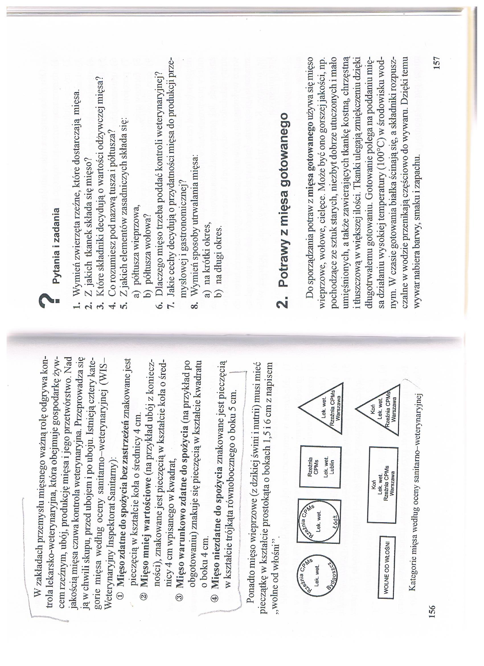

Załącznik nr 1, strona 2:
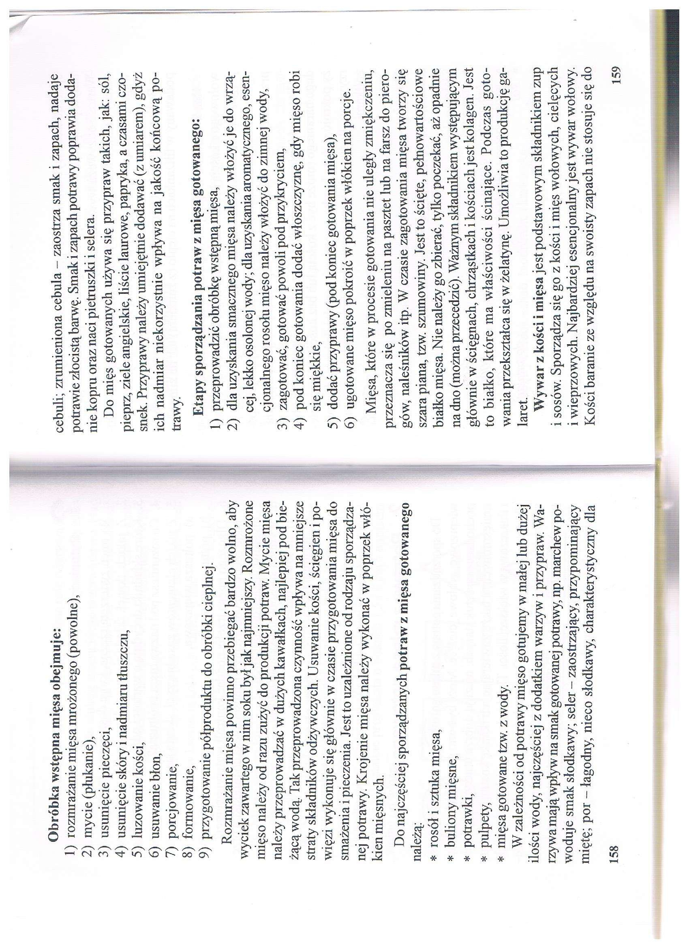

Załącznik nr 1, strona 3:
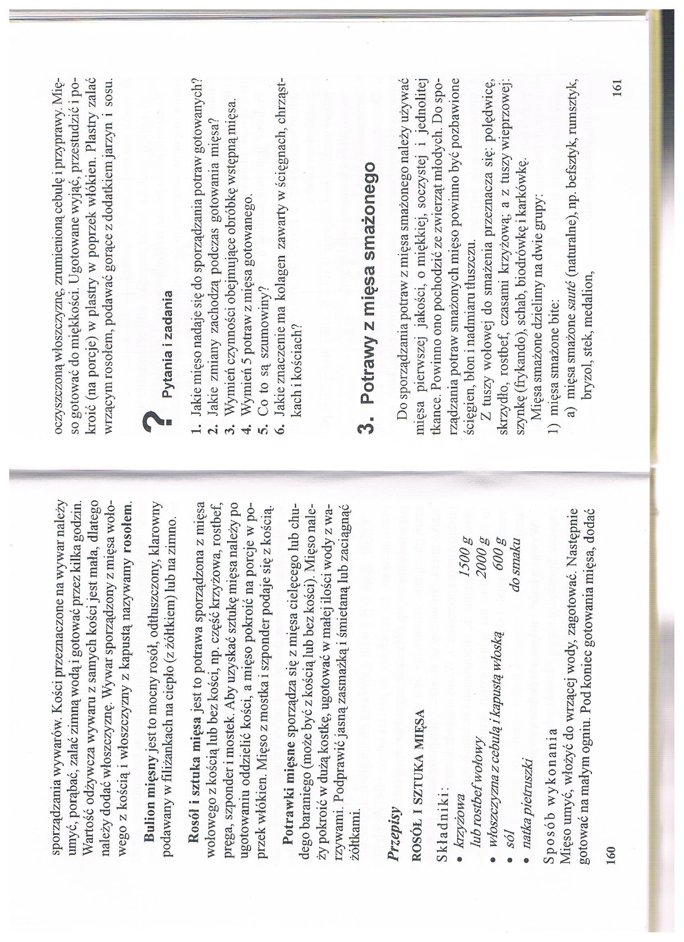

Opracowała: Alina Pawelec
Dane kontaktowe: tel. 508107535
e-mail: alapawelec@wp.pl

Technologia gastronomiczna z towaroznawstwem
klasa III B. sz. I stopnia
data realizacji: 22.05.2020

Temat: Potrawy z mięsa smażonego.

Zadania do wykonania:
- Przeczytaj tekst z podręcznika ze stron 161-164 (załącznik nr 2).
- Napisz, jak dzielimy mięsa smażone.
- Przerysuj do zeszytu tabelę ze strony 163.

Proszę przesłać wykonane zadania na maila. Niektóre z nich będą oceniane.
Powodzenia!

Załącznik nr 2, strona 1:

Załącznik nr 2, strona 2:
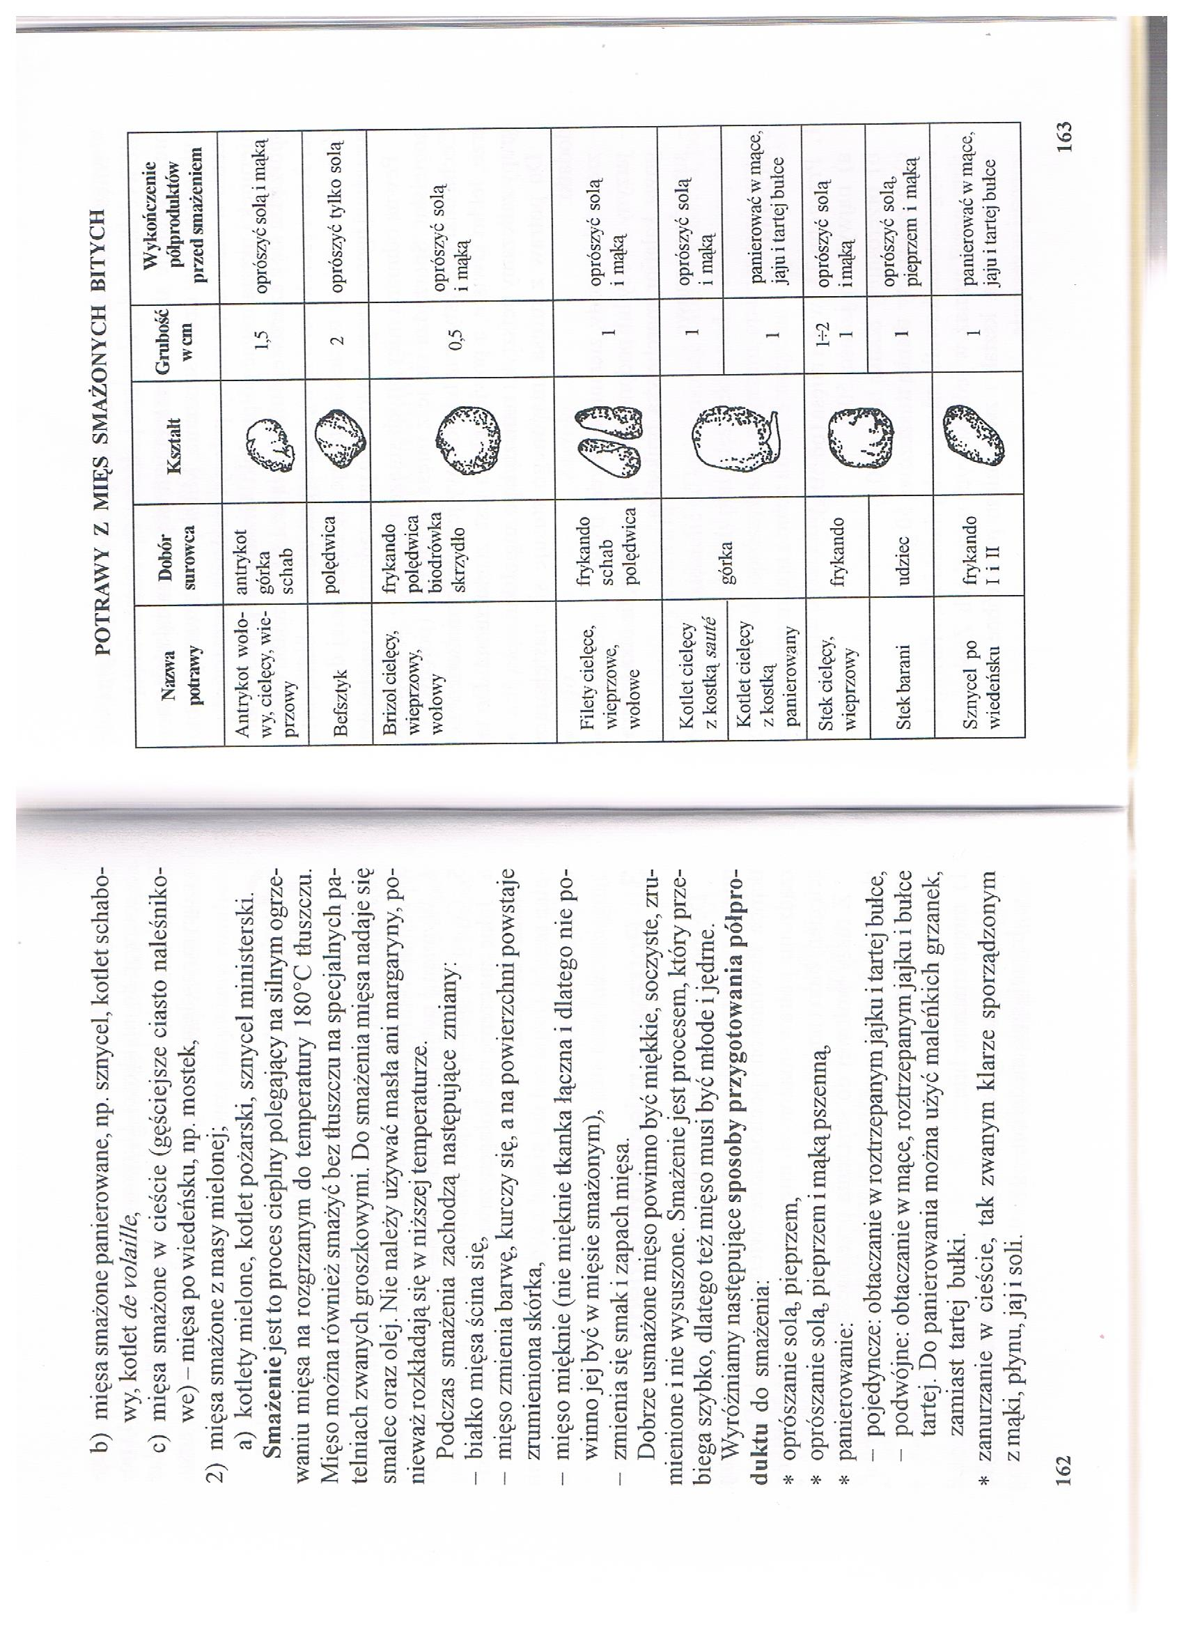

Załącznik nr 2, strona 3:
